Информация
об итогах реализации Ростобрнадзором полномочия в части осуществления федерального государственного контроля качества образования в 2011 году.

Контроль качества образования осуществлялся в 2011 году посредством проведения проверок образовательных учреждений в соответствии с Федеральными законами Российской Федерации от 10.07.1992 № 3266-1 «Об образовании», от 26.12.2008 № 294-ФЗ «О защите прав юридических лиц и индивидуальных предпринимателей при осуществлении государственного контроля (надзора) и муниципального контроля». План проверок 2011 года согласован с прокуратурой Ростовской области.
Проверки включают в себя:
- изучение соответствия организации образовательного процесса нормативным требованиям;
- анализ уровня и направленности реализуемых основных образовательных программ, полноты их реализации;
- экспертизу качества освоения обучающимися образовательных программ в форме тестирования, собеседования, письменного или устного опроса, контрольной работы и в иных формах с целью установления соответствия уровня образовательных достижений обучаемых федеральным государственным образовательным стандартам.
Из 226 запланированных проверок 2011 года проведено 217 (96,0%), в том числе 65 выездных и 152 документарных, что на 19,4 процента больше, чем в 2010 году (диаграмма № 1):

Количество проверок проведенных
отделом контроля качества образования
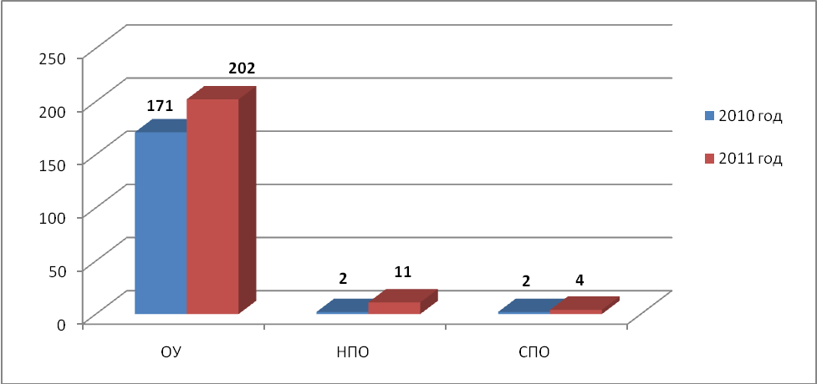
в 2010 и 2011 году

Невыполнение плана в полном объеме связано с тем, что 7 учреждений, включенных в план проверок, были в течении года ликвидированы (реорганизованы); 2 учреждения ГОУ СПО - в 2011 году не относились к полномочиям регионального органа, осуществляющего контрольно-надзорные мероприятия.
В ходе проведенных проверок выявлено 1827 нарушений обязательных требований. Рост выявляемых нарушений составил более 60 процентов.
По итогам проведенных проверок приняты меры, предусмотренные законодательством Российской Федерации по пресечению и (или) устранению последствий выявленных нарушений, в частности:
- выдано учреждениям 216 (99,5%) предписаний;
- направлено учредителям образовательных учреждений 198 писем;
- направлено в органы исполнительной власти и правоохранительные органы 51 письмо;
- составлено 34 протокола о совершении юридическими и должностными лицами административных правонарушений.
Сумма штрафов составила 266 тысяч рублей (161 тыс. руб. на юридические лица и 105 тыс. руб. на должностные).
В рамках проведенных выездных проверок осуществлена выборочная экспертиза качества освоения обучающимися образовательных программ в форме тестирования в 4(5), 8(9), 10(11, 12) классах по 10 учебным предметам.
Всего обследовано 1556 обучающихся, ими выполнено 2098 тестов. В целом справились с предложенными заданиями на уровне обязательных требований федерального государственного образовательного стандарта от 83 до 99 процентов протестированных.
Как и в предыдущие годы, наиболее успешно справляются с предложенными заданиями обучающиеся начальных классов и 10 классов. Вместе с тем, итоги обследований выявили, что до 15 процентов протестированных не подтверждают свои годовые отметки.
Результаты мероприятий по контролю своевременно доводятся до сведения проверенных учреждений, учредителей, что позволяет им ликвидировать выявленные нарушения, тем самым обеспечить ведение образовательного процесса в соответствии с федеральными нормативными требованиями и создать условия для более полного освоения обучающимися области федеральных государственных образовательных стандартов.

Типичные нарушения, выявленные в ходе проверок контроля качества образования в образовательных учреждениях в 2011 году:
- несоответствие содержания устава, локальных актов образовательного учреждения действующему законодательству в области образования в части содержания образования и организации образовательного процесса (91% образовательных учреждений);
- несоответствие учебного плана образовательного учреждения требованиям федерального базисного учебного плана (62 % учреждений);
- неисполнение полномочий, отнесённых к полномочиям образовательного учреждения по обеспечению соответствия содержания образования требованиям федеральных государственных образовательных стандартов (43 % учреждений);
- несоответствие содержания образовательных программ федеральным государственным образовательным стандартам (5 % учреждений);
- несоответствие подготовки обучающихся требованиям федеральных государственных образовательных стандартов (4 % учреждений).

